Zmešani
Glasba avstralskih aboridžinov, cerkveni gregorijanski koral, Bach, Beethoven, Satie in Cage. The Beatles, Nirvana, Michael Jackson in Lady Gaga! Gregorijanski koral in Lady Gaga?
Se je Festivalu Maribor zmešalo?
Na prvi pogled se morda res lahko zdi tako, a pri glasbi nikoli ne gre soditi na prvi pogled. Vse skupaj je namreč precej bolj enostavno kot se zdi … Trije elementi: ritem, melodija in basovska linija. Morda še četrti element: besede. Tako je bilo 40.000 let pred našim štetjem, tako je danes. Začelo se je z eno samo, preprosto linijo, nato so postopoma v ospredje stopale vse kompleksnejše strukture – a prej našteti štirje elementi so ostali. In tako bi, če bi na primer želeli glasbo Lady Gaga opisati gluhi osebi, morali začeti pri njih. Kot tudi, če bi želeli razložiti gregorijanski koral …
GLASBA. V času. In po Niti časa.
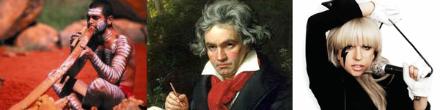
Multimedijski projekt Nit časa vas bo popeljal skozi čas v soboto, 10. septembra 2011 ob 19:30, v Dvorani Union, Maribor.
Predprodaja vstopnic na spletu pod opisom posameznega koncerta ter na prodajnih mestih Eventima po vsej Sloveniji.
NOVO: Od 16.8. lahko naše vstopnice, majice in programske knjižice najdete tudi v pisarni za prodajo kart levo od vhoda v Vetrinjski dvorec, Vetrinjska ulica 30, Maribor.
Delovni čas: 10h-17h, sob 9h-12h

Lepo Vas pozdravlja Vaša ekipa Festivala Maribor.

